

实 验 报 告

实验四《用二叉树实现智力竞赛的判定》

**学生姓名 吴宇敖**

**学号 176001752**

**课程名称 数据结构与算法**

**实验学期 2018 至 2019 学年 第 二 学期**

**所在学院 信息科学与工程学院**

**专业班级 17计算机**

**任课教师**

**实验成绩**

**一、实验题目**

用二叉树实现智力竞赛的判定

**二、实验目的：**

1、掌握二叉树的结构特征，以及各种存储结构的特点及使用范围。

2、掌握二叉树的存储实现。

3、掌握二叉树的遍历思想。

4、掌握二叉树的常见算法的程序实现。

**三、实验设备与环境**

微型计算机、Windows 系列操作系统 、Visual Studio系列软件

**四、实验内容**

用二叉树实现智力竞赛的判定，实现智力竞赛的自动响应。

1. **概要设计（思路、算法、步骤等）**

1.这次实验我链表的方式将二叉树链接在了一起。

2.由于这个二叉树是要回答问题，题目应该在前面就进行输入，所以我没有用递归或循环将二叉树链接在一起。

3.由于每个问题都是需要自己进行输入，所以我就简简单单的将二叉树一个一个的链接在了一起。

4.最后加入了双向的二叉树，来帮助进行返回上一层。

1. **详细设计（核心代码、算法流程图等）**

Node.h

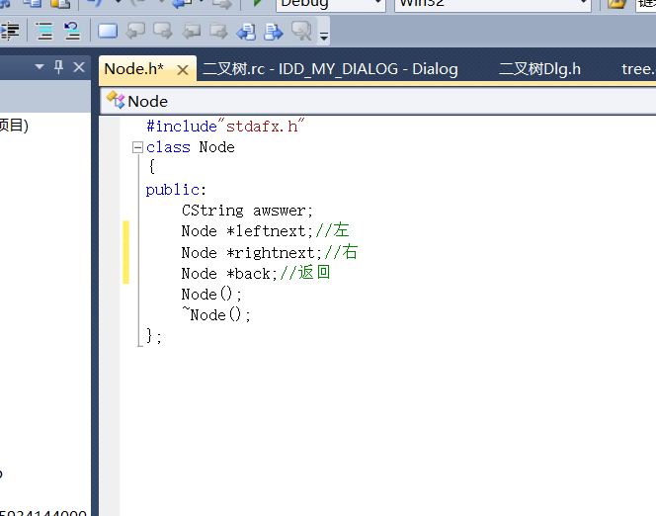

Tree.h

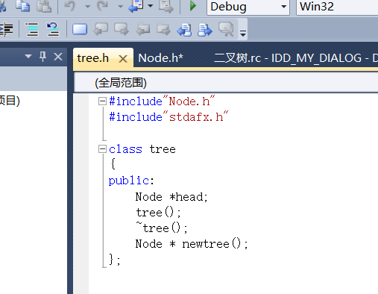

Tree.cpp

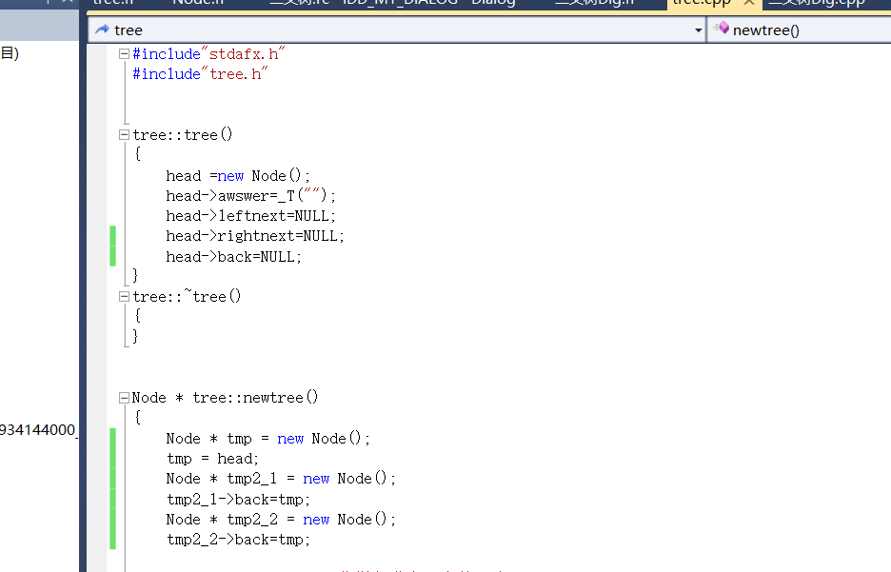

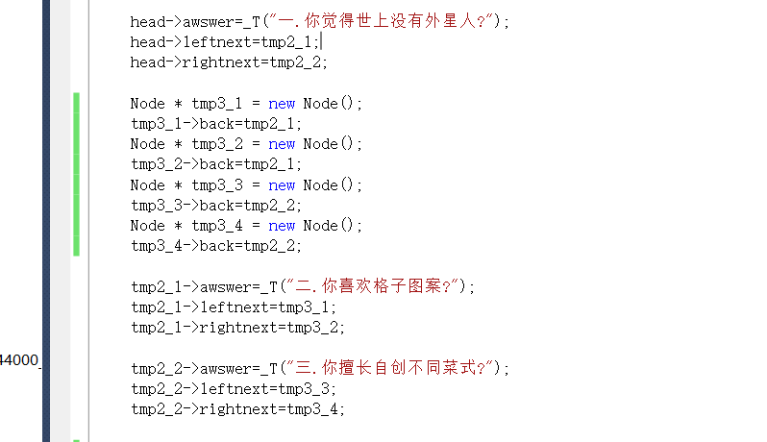

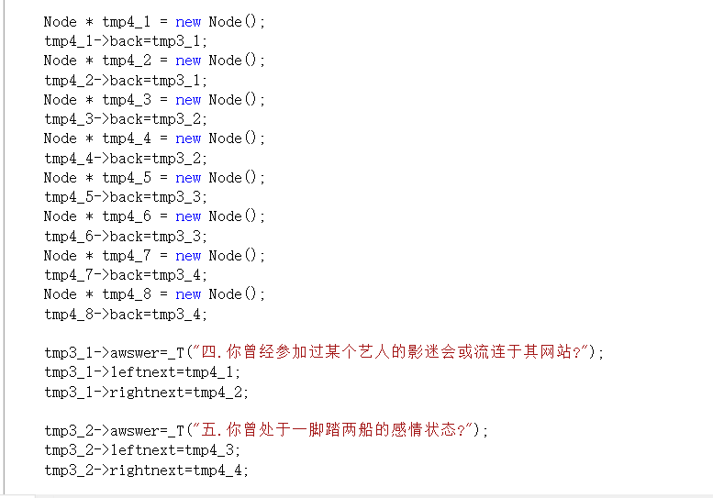

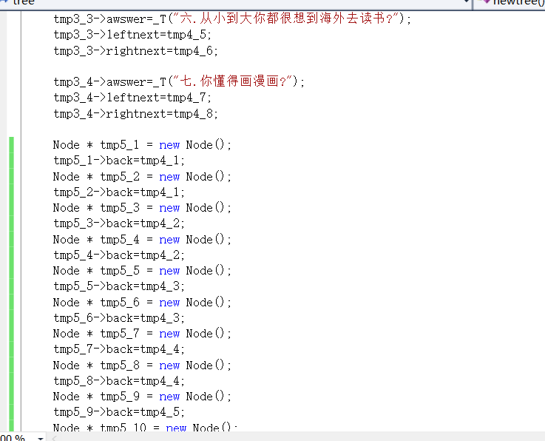

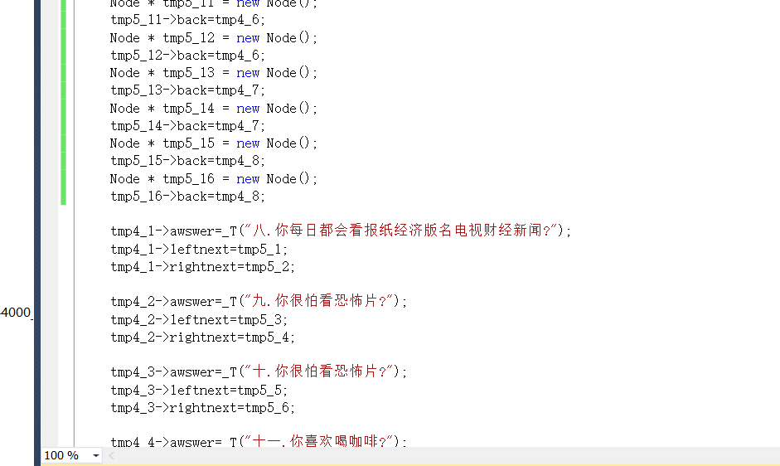

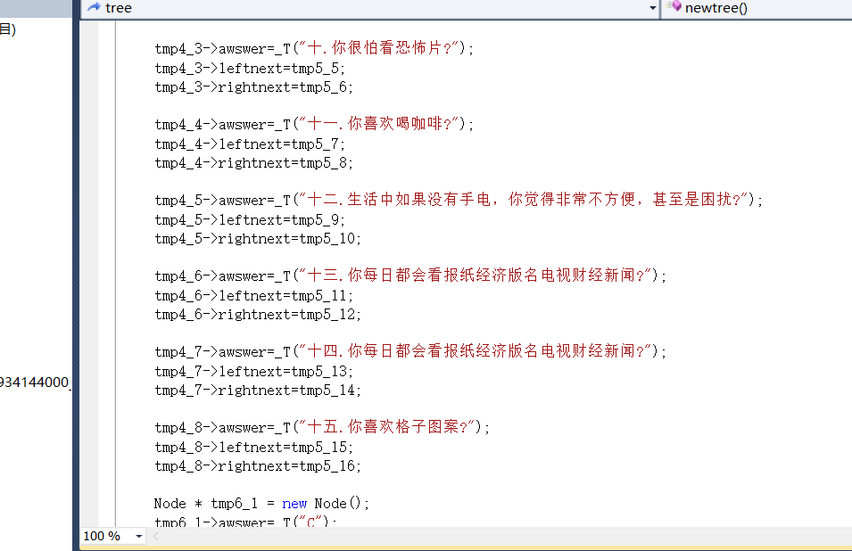

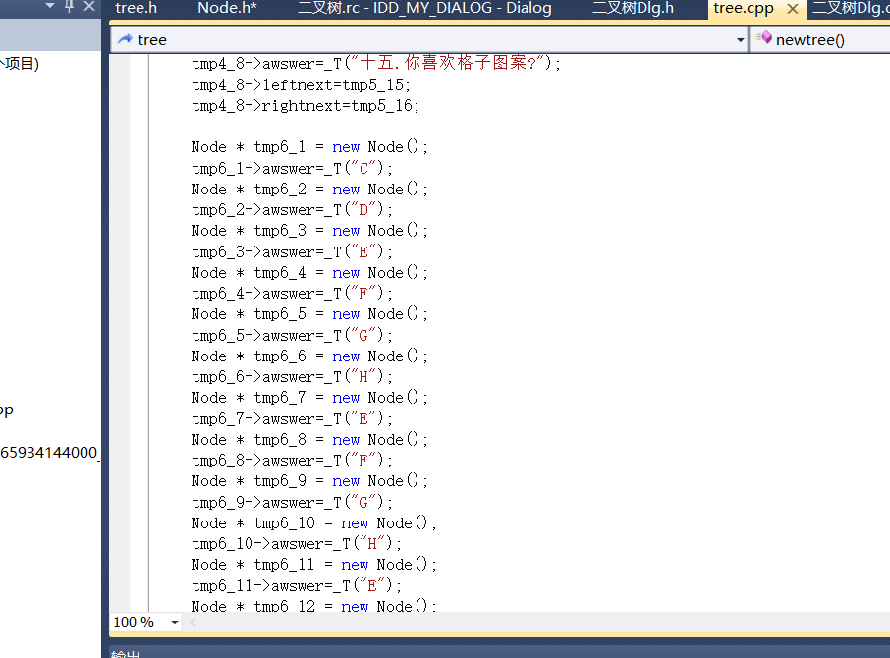

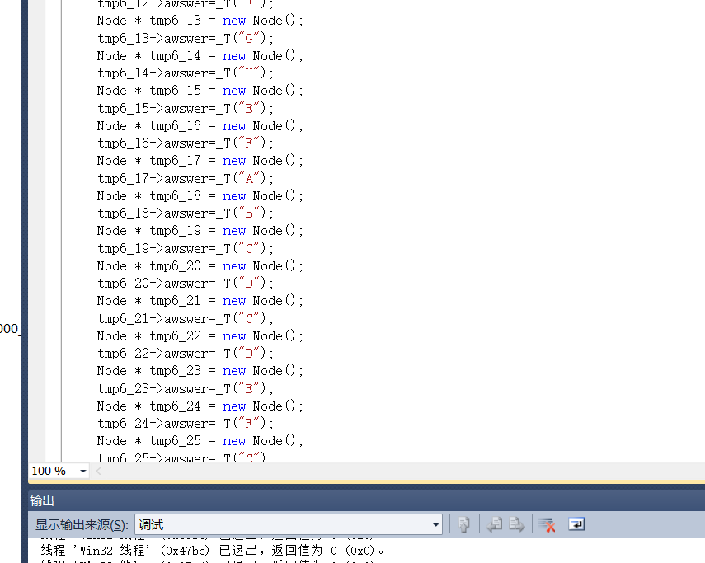

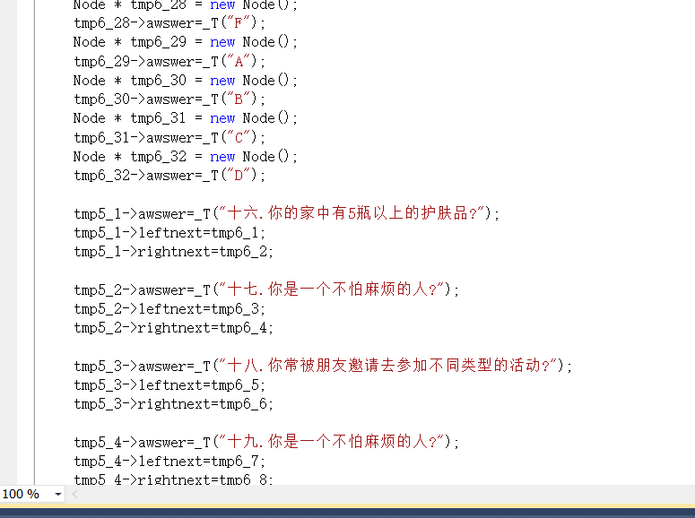

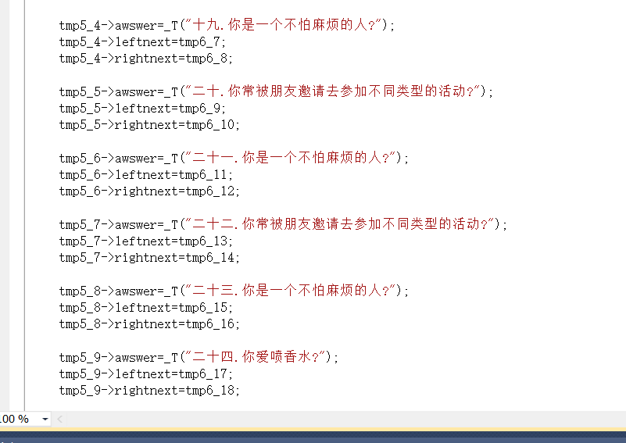

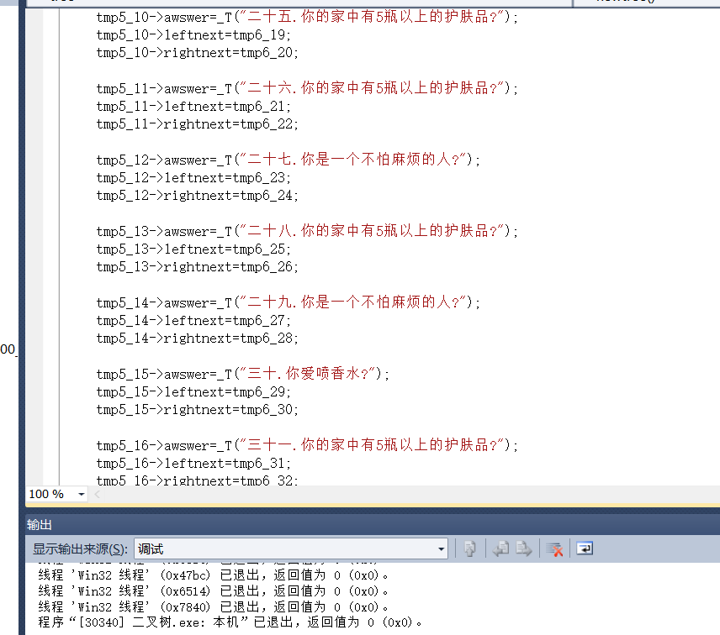

背景图

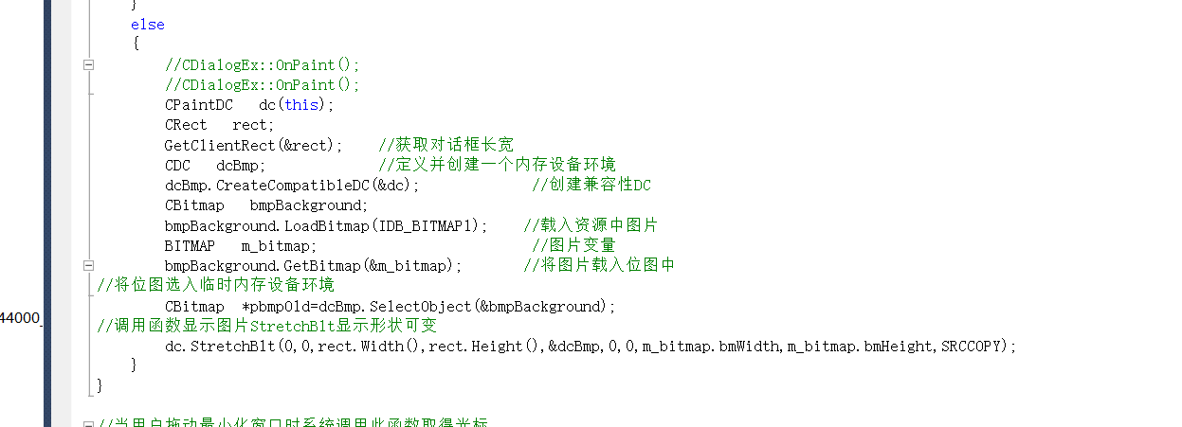

右边按钮

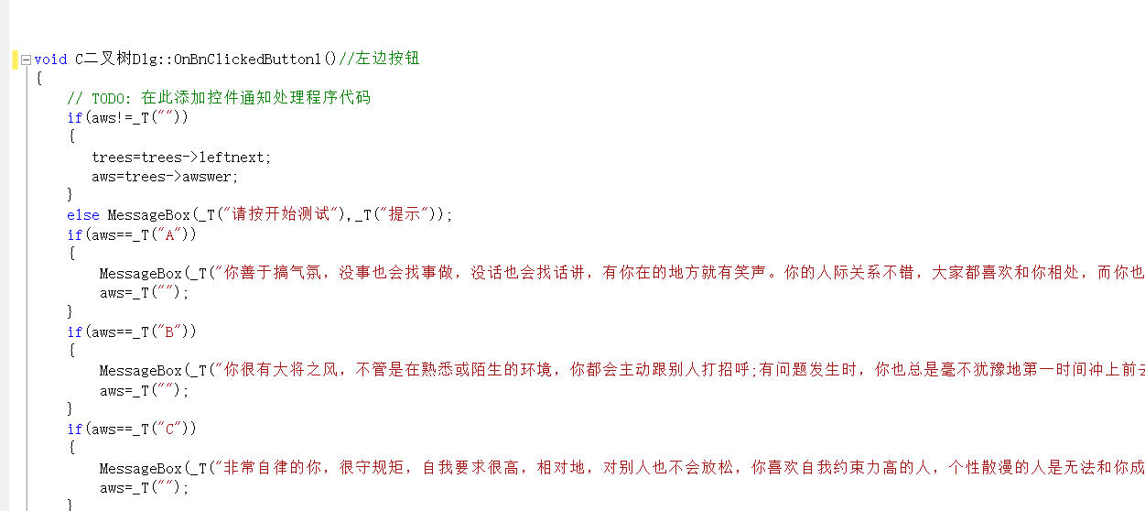

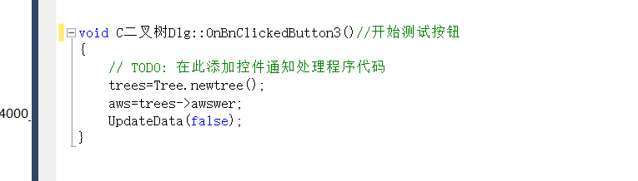

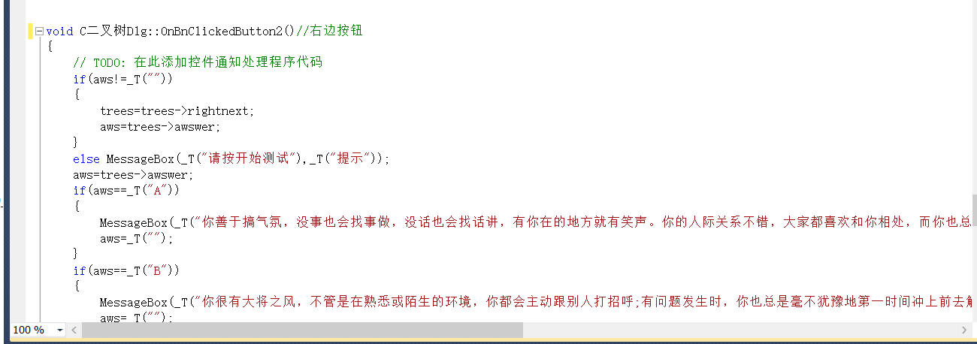

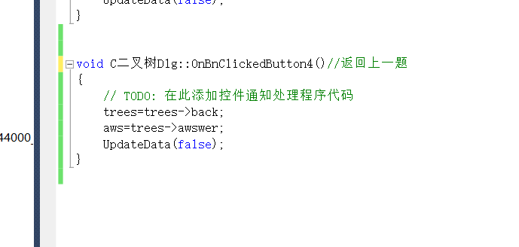

1. **测试结果及分析：**

运行

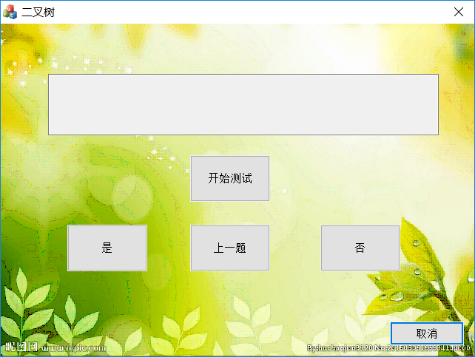

点击是

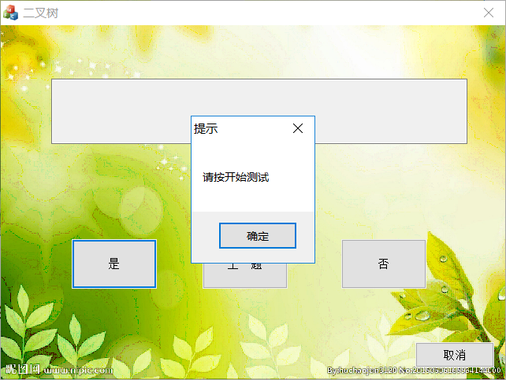

按开始测试按钮

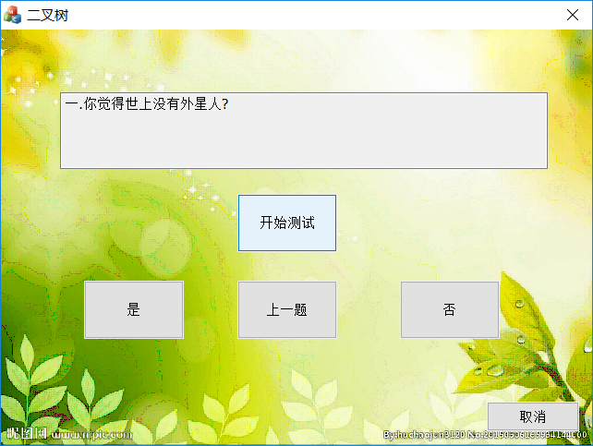

进行测试后结果

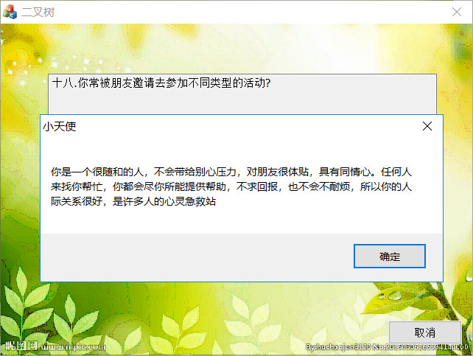

**八、总结**

经过这次二叉树的实验，我了解到二叉树的结构特征，以及各种存储结构的特点及使用范围，存储实现，遍历思想和常见算法的程序实现。

我认为这次实验相对于前几次实验来说比较简单，但这次实验让我对于链表的使用，有了更深层次的体会，这次的二叉树我建立的是可以返回，每个节点都有左右指针和一个返回的指针，这样方便问题的返回。

这次实验我的问题寻找的不好，二叉树的高度只有六层，五层题目和一层答案，太短了并且问题的设立并不好，而且想要问题的数量上去的话，我认为使用链表会比二叉树更加方便。